Title
Subtitle
Author
Date
Abstract

Heading 1

Heading 2

Heading 3

Heading 4

Heading 5
First Paragraph. blah blah balh blah blah balh blah blah balh blah blah balh blah blah balh blah blah balh
Body Text. Body Text Char. Verbatim Char . Hyperlink . Footnote. blah blah balh
Block Text.
Table caption.
Bibliography Bibliography Bibliography Bibliography Bibliography Bibliography Bibliography Bibliography Bibliography
- blah
- blah
- [Завтра в школе будет концерт. Нашим мамам сказали принести наши костюмы обратно в школу сразу после того, как закончится концерт.]

- Алломорфы генитивного показателя в удинском языке (< лезгинские < нахско-дагестанские) по данным [Ганенков 2008 : 15]:
-e / -i(n) / -j / -oj
5. Greenberg J. H. Generalizations About Numeral Systems // Universals of Human Language, Volume 3: Word Structure. 1978. – С. 249–295.
Table caption
j | l
8 | o

number1 | number2
1 | 1
2 | 2
3 | 3
4 | 4
5 | 5
6 | 6
7 | 7
8 | 8
9 | 9
10 | 10
11 | 11
12 | 12
13 | 13
14 | 14
15 | 15
16 | 16
17 | 17
18 | 18
19 | 19
20 | 20
21 | 21
22 | 22
23 | 23
24 | 24
25 | 25
26 | 26
27 | 27
28 | 28
29 | 29
30 | 30
31 | 31
32 | 32
33 | 33
34 | 34
35 | 35
36 | 36
37 | 37
38 | 38
39 | 39
40 | 40
41 | 41
42 | 42
43 | 43
44 | 44
45 | 45
46 | 46

Table of Contents
Heading 1 2
Heading 2 2

Heading 3 2
Heading 4 2

Рисунок 3.1– Классификационная схема даргинских языков.

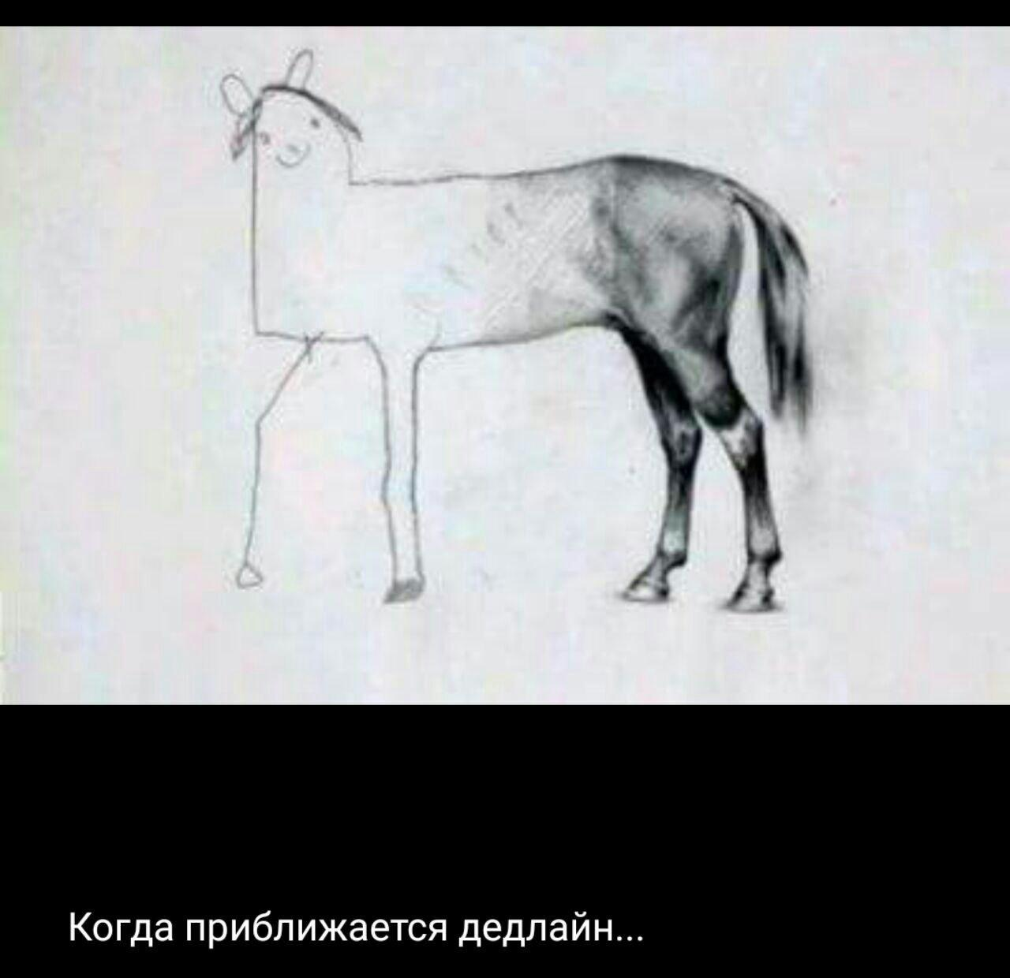

Footnote Text.

